|  |
| --- |
| RestApp  27 de febrero de 2013 |
| **Informe de Avance #5**  **Universidad Tecnológica Nacional**  **Facultad Regional San Francisco** |
| **Ferrero** Lucas  **Raviola** Fernando  **Salomón** Oscar |
| **Profesora: Ing. Marisa Pérez** |

Contenido

Introducción 3

Estado Actual del Proyecto 3

Resumen de Tareas realizadas 3

Progreso total 3

Seguimiento del proyecto 4

Diagrama de Gantt 6

Tareas atrasadas 7

Próximas tareas a realizar 7

Introducción

El presente informe detalla el avance del proyecto correspondiente a la cátedra Proyecto Final de la carrera Ingenieria en sistemas de información dictada en la Universidad Tencológica Nacional. Se describe el estado del proyecto a la fecha 27 de Febrero del 2013 mediante el uso de gráficos y tablas descriptivas.

Estado Actual del Proyecto

## Resumen de Tareas realizadas

* Definición inicial de Diagrama de Actividad
* Definición inicial de Diagramad e Secuencia
* Mejoramiento de prototipos
* Validación del Plan de Proyecto
* Versionado de los Prototipos
* Revisión de versionado de documentos modificados
* Preparación del ambeinte de desarrollo

## Progreso total

El grado de avance actual del proyecto es de 37% entre la fecha de inicio y finalización con respecto a lo estimado (Considerando las horas trabajadas). Se han trabajado 620,35hs y restan 1044 hrs para la realización del proyecto.

Completamos el 25% de la cantidad total de tareas incluidas en el proyecto.

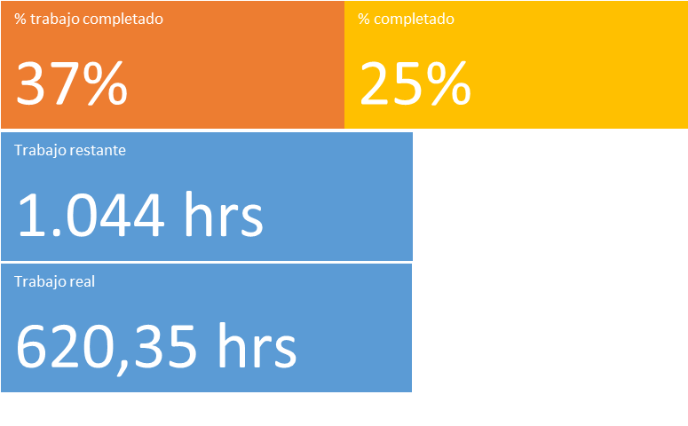

Seguimiento del proyecto

El grafico a continuación refleja la diferencia existente entre el tiempo estimado y el tiempo real dedicado a cada tarea realizada hasta la fecha.

|  |  |  |
| --- | --- | --- |
| **Nombre** | **Duración real** | **Duración de línea base** |
| RestApp | 144,89 hrs | 553 hrs |
| ELABORACIÓN | 122,06 hrs | 152 hrs |
| Iteración E2 | 56 hrs | 59 hrs |
| Análisis/Diseño | 38 hrs | 36 hrs |
| Definición inicial de Diagrama de Actividades | 11 hrs | 8 hrs |
| Definición inicial de Diagramas de Secuencia | 7 hrs | 10 hrs |
| Implementación | 4 hrs | 6 hrs |
| Mejoramientos de prototipos | 4 hrs | 6 hrs |
| Gestión del Proyecto | 1 hr | 2 hrs |
| Validación del Plan de proyecto | 1 hr | 2 hrs |
| Gestión de Configuración | 1 hr | 1 hr |
| Versionado de los prototipos | 1 hr | 1 hr |
| Revisión de versionado de documentos modificados | 0,5 hrs | 1 hr |
| Ambiente | 4 hrs | 5 hrs |
| Preparación del ambiente de desarrollo | 4 hrs | 5 hrs |
| Iteración E3 | 0 hrs | 36 hrs |
| Requerimientos | 0 hrs | 3 hrs |
| Validacion de Mapeo de Requerimientos a Casos de Uso | 0 hrs | 3 hrs |
| Análisis/Diseño | 0 hrs | 22 hrs |
| Refinación de Diagrama de Casos de Uso | 0 hrs | 6 hrs |
| Informe de avance mensual | 210,91 hrs | 464 hrs |
| Informe de avance mensual 5 | 4 hrs | 4 hrs |

Si analizamos los números correspondientes a la tabla anterior, concluimos en que llevamos un retraso de12,45 horas respecto a la duración estimada de línea base del proyecto a la fecha actual.

|  |  |  |
| --- | --- | --- |
| **Duración de línea base estimada** | **Duración** | **Variación de duración** |
| 553 hrs | 565,45 hrs | 12,45 hrs |

El siguiente cuadro detalla la información de avance de los workflow principales en términos de horas y porcentajes.

|  |  |
| --- | --- |
| WORKFLOW | % |
| INICIO | 100% |
| ELABORACIÓN | 76% |
| CONSTRUCCIÓN | 0% |
| TRANSICIÓN | 0% |

Diagrama de Gantt

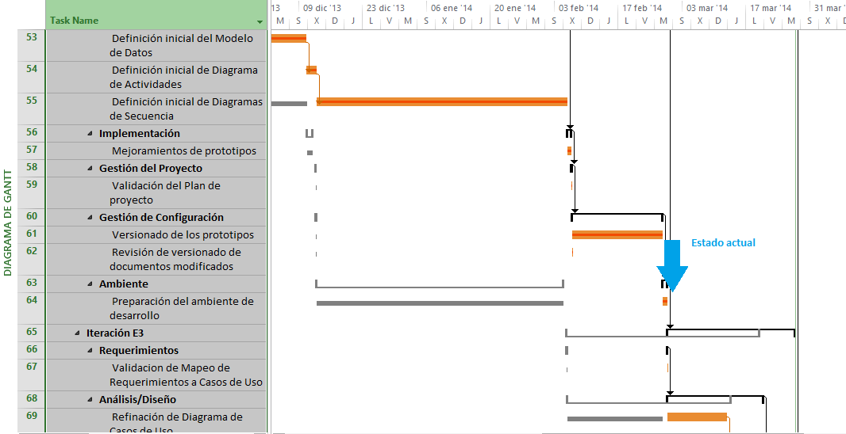A continuación se presenta el diagrama de Gantt con las respectivas tareas realizadas a la fecha. La línea sombreada representa la duración estimada (línea base) mientras que la línea naranja muestra el tiempo que la tarea consumió en realidad.

Tareas atrasadas

Tabla de tareas retrasadas al día de la fecha según lo propuesto en el informe anterior.

|  |  |  |  |  |  |
| --- | --- | --- | --- | --- | --- |
| **Name** | **Baseline Estimated Start** | **Start** | **Duration** | **% Complete** | **Resource Names** |
| Validacion de Mapeo de Requerimientos a Casos de Uso | mié 05/02/14 | jue 27/02/14 | 3 hrs | 0% | Fernando Raviola,Lucas Ferrero,Oscar Salomón |
| Refinación de Diagrama de Casos de Uso | mié 05/02/14 | jue 27/02/14 | 6 hrs | 0% | Fernando Raviola;Lucas Ferrero;Oscar Salomón |
| Refinación de Diagrama de Clases | mié 26/02/14 | mié 12/03/14 | 6 hrs | 0% | Fernando Raviola,Lucas Ferrero,Oscar Salomón |
| Refinación del Modelo de Datos | jue 27/02/14 | jue 13/03/14 | 4 hrs | 0% | Fernando Raviola,Lucas Ferrero,Oscar Salomón |

Próximas tareas a realizar

Tareas a realizar de acuerdo a la planificacion hasta la fecha del seguiente informe:

|  |
| --- |
| TAREAS |
| Validacion de Mapeo de Requerimientos a Casos de Uso |
| Refinación de Diagrama de Casos de Uso |
| Refinación de Diagrama de Clases |
| Refinación del Modelo de Datos |
| Descripción de casos de uso mas importantes |
| Definición de interfaces de comunicación entre plataformas |